**第十五屆聯合盃全國作文大賽 桃園區初賽 計畫**

1. **活動宗旨：**

　　孩子是國家未來的希望，面對全球中文熱持續加溫，強化孩子國語文能力，已經是刻不容緩的議題;桃園市政府長期鼓勵學童透過閱讀與寫作習慣的培養，逐步提升本市各級學生語文創作能力，透過本次作文比賽舉辦，凝聚市府、老師、家長、學生間共識的活動，希望能為校園學子搭起一個優質寫作競試平台，讓學生互相觀摩切磋，我們希望寫作不只是學生都應具備的能力，也可從寫作中得到樂趣，觀察生活周遭的點滴，享受城市的美好，領略文字的魅力，進而提升自我的寫作力、觀察力與競爭力。

　　2007年9月教育各界舉辦「第一屆聯合盃全國作文大賽」，希望能為校園學子搭起一個優質寫作競試平台，讓全國學生有相互觀摩、切磋機會，並協助市政府教育局、各校老師、學生、家長，一同來關心、提升學子們的寫作能力與未來競爭力。今年，聯合盃全國作文大賽將邁入第15年，更需要您熱情的參與與支持。

1. **指導單位：**桃園市政府教育局

**主辦單位：**桃園市立龍潭國民中學、聯合報系

**協辦單位：**桃園市議會、桃園市政府警察局、桃園市政府地方稅務局、桃園市政府政風處、桃園市北區松柏大學、桃園市家長會長協會、桃園市啟英高級中學、桃園市國教輔導導團國文領域國中組。

1. **報名對象：**桃園市各區國小（三至六年級）、國中、高中職學生
2. **比賽分組：**

1.國小中年級組（三、四年級） 2.國小高年級組（五、六年級）

3.國中七年級組 4.國中八年級組

5.國中九年級組 6.高中職組

1. **報名日期：**即日起至110年10月8日(五)
2. **報名方式：**
3. 學校推薦報名
   1. 免報名費。
   2. 各校可推薦優秀學生報名，各年級名額依據教育局通知數量為準。
   3. 學校團體報名，將資料彙整備齊後，將電子檔寄至主辦單位信箱：edu.ty@udngroup.com.tw，並來電(03)331-4188#3006、3011 張小姐，完成確認後即可。
4. 未接受學校推薦報名
5. 一律採網路報名，請至聯合盃作文大賽官網連結報名網頁，填寫報名資料並完成繳費即可。僅提供刷卡服務，各區報名後不接受退費。
6. 報名費用為250元，另贈送第十四屆聯合盃作文大賽得獎作品集乙本。
7. 郵局劃撥資訊為：戶名「聯合報股有限公司」，帳號00018567。至各地郵局填寫劃撥單，註明報名場次、參賽組別、學生姓名、性別、電子郵件、學校名稱、通訊地址、聯絡電話，完成繳費即可。報名後不接受退費。
8. **簡章索取：**
9. 各高中職、國中、國小教務處。
10. 網路下載：第15屆聯合盃作文大賽官網 https://udncollege.udn.com/
11. 聯合報業務部桃竹發行組(03)-3314188#3014、3006 張小姐。
12. **桃園區初賽日期： 110年 10月31日(日)上午10：00 ～11：00 考試。**

特別注意

1. 因疫情影響警戒提升，依規定無法比賽時，賽事順延於今年11月21日10:00-11:00舉行。
2. 11月21日若再因疫情警戒提升，無法現場舉辦，則於當日(11/21同時間10:00-11:00)改為線上比賽，不再延期辦理。
3. 今年參賽同學報名，請務必提供手機號碼、電子郵件信箱，以利考試最新資訊通知。

請隨時注意活動官網、報名時提供之手機號碼、信箱，主辦單位以滾動式通知考試最新資訊

1. **比賽地點：**

|  |  |  |  |
| --- | --- | --- | --- |
| 地區 | 考場 | 地址 | 電話 |
| 中壢區 | 啟英高中 | 320桃園市中壢區中園路447號 | 03-452-3036 |

1. **比賽方式：**
2. 比賽時間：60分鐘。
3. 出題：各組一個作文題目，並於比賽當場公布題目。
4. 評審：國小、國中組參照會考六級分制評定；高中職組參照政府近期公告原學測ABC九級制評定分數調整為ABC六級制評定成績，所有參賽學生均評分並寄發成績單。
5. **備註：參賽得獎作品，得獎人需簽署該作品著作權讓渡書，其作品版權及所有權屬主辦單位所有，主辦單位有出版、展覽及其他非營利使用之權利，均不另予通知及另外致酬。凡參加本活動之參賽者，均視為同意且願意遵守本簡章及活動官方網站公告之相關規定。本活動如發生任何爭議，主辦單位保有最後決定之權利。**
6. **桃園考區獎項：**
7. 各組第一名(等同特優)  
   【獎學金2,000元；作文書籍一本；桃園市政府獎狀一張】。
8. 各組第二名(等同特優)  
   【獎學金1,600元；作文書籍一本；桃園市政府獎狀一張】。
9. 各組第三名(等同優等)  
   【獎學金1,400元；作文書籍一本；桃園市政府獎狀一張】。
10. 各組第四名(等同優等)  
    【獎學金1,200元；作文書籍一本；桃園市政府獎狀一張】。
11. 各組第五名(等同甲等)  
    【獎學金1,000元；作文書籍一本；桃園市政府獎狀一張】。
12. 各組佳作獎30名  
    【作文書籍一本；桃園市政府獎狀一張】。
13. **成績公布：**
14. 日期與時間：110年11月29日(周一)公布於第15屆聯合盃作文大賽官網https://udncollege.udn.com/
15. 主辦單位依照報名表上之通訊地址寄發個人成績單，學校團體報名將統一寄至學校。
16. 如需複查成績，請攜帶入場證至「聯合報業務部桃竹苗發行組」申請複查。
17. 本獎狀得列入桃連區高中高職免試入學超額比序「多元學習表現」積分採計項目。
18. **附註說明：**
19. 入場證將於考前一週全體寄出。
20. 入場證如有遺失，請聯繫主辦單位申請補發。
21. 考試開始後15分鐘不得入場。
22. 參賽學生不得提前交卷出場，待監考人員統一收卷後才能離開考場。
23. 資格不符者，一律不予計分。
24. 各組佳作以上者（含佳作）皆可參加全國總評。
25. 考生如有感冒症狀，請自行戴上口罩入場測驗。
26. 如有未盡事宜，請留意第14屆聯合盃作文大賽官網所發布考試相關訊息。
27. **第十五屆聯合盃全國作文大賽桃園區初賽頒獎典禮(詳如附件一)**
28. **防疫計畫(詳如附件二)**
29. **全國總決賽資訊**
30. 將擇日於北、中、南都會區舉行，考試日期、地點及詳細資料將公布於第15屆聯合盃作文大賽官網 https://udncollege.udn.com/
31. 全國決賽頒獎：聯合盃線上得獎風雲榜。
32. **預估效益：**預計參加比賽學生3,000人，藉本項作文大賽舉辦，提升桃園地區學生寫作的興趣，促進國語文能力。閱讀寫作為教育局長年推行的政策，今年規劃將作文大賽結合閱讀，由國教輔導團依各年級組推薦5本書籍，鼓勵學生主動閱讀，進而提升其效益。(書單明細如後)
33. **獎勵：**本案有功人員依「公立高級中等以下學校校長成績考核辦法」、「公立高級中等以下學校教師成績考核辦法」及「桃園市市立各級學校及幼兒園教職員獎懲要點」等規定，核敘9人嘉獎1次，9人獎狀1張，以慰辛勞。

**國教輔導團推薦書目(暫定)**

|  |  |  |
| --- | --- | --- |
| **組別** | **序號** | **書目** |
| 中年級 | 1 | 《我做得到！小科學家艾達》，小天下出版。 |
| 2 | 《甘特預言》，信誼基金會出版。 |
| 3 | 《海洋大書》，臺灣麥克出版。 |
| 4 | 《水果是怎麼長出來的呢？》，水滴文化出版。 |
| 5 | 《神奇柑仔店》系列 廣嶋玲子 |
| 高年級 | 1 | 《好孩子的科學小學堂》，木馬文化出版。 |
| 2 | 《愛上數學》，如何出版。 |
| 3 | 《孩子的自然觀察筆記》，采實文化出版。 |
| 4 | 《天下第一班》-王文華 |
| 5 | 《我在你身邊》-喜多川泰 |
| 七年級 | 1 | 《洞》，路易斯·薩奇爾，小魯文化 |
| 2 | 《一個印第安少年的超真實日記》，謝爾曼·亞歷克西，木馬文化 |
| 3 | 《優秀是教出來的》 隆·克拉克 雅言出版社 |
| 4 | 《為自己出征》 羅伯·費雪 |
| 5 | 《只是開玩笑，竟然變被告？：中小學生最需要的24堂法律自保課》吉靜如‧三采 |
| 八年級 | 1 | 《iBoy奇機少年》，凱文‧布魯克斯 |
| 2 | 《逃出1840》，瑪格麗特．彼德森．哈迪克絲 |
| 3 | 《追風箏的孩子》，卡勒德·胡賽尼，木馬文化 |
| 4 | 《長大前的練習曲》 呂政達 九歌出版社 |
| 5 | 《笨蛋天才》黃漢龍 |
| 九年級 | 1 | 《孽子》，白先勇，允晨文化 |
| 2 | 《青春微素養》蔡淇華 |
| 3 | 《少年Pi的奇幻漂流》楊·馬泰爾 |
| 4 | 《請問侯文詠》 侯文詠 |
| 5 | 《蘇菲的世界》喬斯坦‧賈德‧木馬文化 |
| 高中職 | 1 | 《旁觀他人之痛苦》，蘇珊桑塔格 |
| 2 | 《人類大命運：從智人到神人》，哈拉瑞 |
| 3 | 《罪行》，費迪南．馮．席拉赫 |
| 4 | 《真確》，漢斯羅斯林 |
| 5 | 《黑潮島航》，吳明益、張卉君 |

**第十五屆聯合盃全國作文大賽桃園區初賽頒獎典禮**

附件一

**一、活動時間：110年12月19日(日) 08:00-12:00 (暫定)**

**二、活動地點：南崁高中(暫定)**

**三、活動流程表**

|  |  |  |  |
| --- | --- | --- | --- |
| **時間** | **間距** | **流程** | **內容** |
| **08:50-09:20** | **30min** | **報到時間(得獎作品輪播)** | **得獎者報到、家屬報到** |
| **09:20-09:30** | **10min** | **貴賓、媒體報到** |  |
| **09:30-09:33** | **3min** | **大會開始** | **主持人開場介紹本屆頒獎典宗旨** |
| **09:33-09:40** | **7min** | **貴賓致詞** | **市長及貴賓致詞**  **(依現場市長抵達時間做即時調整)** |
| **09:40-09:43** | **3min** | **頒感謝狀** | **頒發給協辦學校** |
| **09:43-10:05** | **22min** | **第一階段頒獎典禮** | **市長頒發各年級組前五名(合照)** |
| **10:05-10:20** | **15min** | **閱卷總評** | **閱卷老師代表** |
| **10:20-10:55** | **35min** | **第二階段頒獎典禮** | **局處長官、貴賓**  **頒發各年級組佳作** |
| **10:55-11:00** | **圓滿散會** | | |

**四、場地規劃**

**桃園市立南崁高中**

**預計辦理典禮地址：桃園市蘆竹區仁愛路二段1號**

**容納人數：582席**

**停車位數：週邊停車場約有300個停車位**

**場域介紹：館內為無障礙空間**

**五、舞台動線規劃**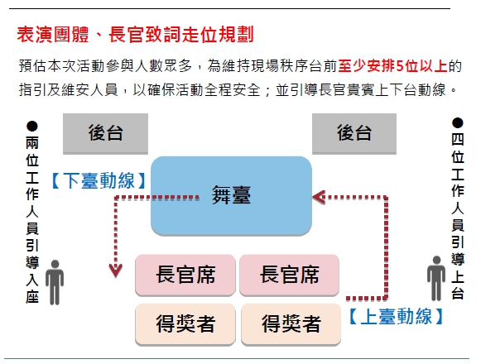

**六、禮賓人員**

**為提升表揚大會於頒獎時的最高質感與榮耀頒獎的美麗畫面，特別規劃旗袍系列的禮儀小姐，兩所學校皆為本報長期配合支團隊，針對頒獎典禮流程掌控良好且經驗豐富。**

1. **開南科技大學親善大使團**



**服務經歷**

**桃園市106年模範母親表揚活動服務禮賓**

**平鎮市客家踩街嘉年華服務禮賓**

1. **淡江大學十大金釵**



**服務經歷**

**2014國際綠色產品展暨綠色典範獎頒獎服務禮賓**

**2015十大神農暨模範農民頒獎典禮服務禮賓**

**2015第一屆國家金璽獎頒獎典禮服務禮賓**

**第十五屆聯合盃全國作文大賽桃園區初賽防疫計畫**

附件二

1. **疫情管制：**
2. 若疫情警戒發布為第三級警戒，則比賽日期順延於11月21日上午10點~11點舉行。
3. 若11月21日仍為第三級警戒，則改為線上比賽。
4. 各級警戒管制措施如下：

一期警戒：

* + - 1. 管制考場進出場動線，單一入口進場。
      2. 規劃健康聲明書，請考生進入考場時繳交。
      3. 考生進入考場時出示身分識別證件、全面測量體溫、戴口罩及酒精消毒。
      4. 安排陪考親友於考場外或考場休息室等待考生出場。
      5. 教室使用前先做教室消毒作業。
      6. 體溫超過37.5度，則嚴禁入場。

二期警戒：

* + - 1. 管制考場進出場動線，單一入口進場。
      2. 規劃健康聲明書，請考生進入考場時繳交。
      3. 考生進入考場時出示身分識別證件、全面測量體溫、戴口罩及酒精消毒。
      4. 不開放親友進入校園陪考，請家長於校外、停車場等待。
      5. 教室使用前先做教室消毒作業。
      6. 每間試場考生數降至 20 人，採梅花座，以確保考生間距達1.5公尺以上。
      7. 體溫超過37.5度，則嚴禁入場。

三期警戒：

採線上徵文比賽。

比賽文宣比照實體比賽一致。

比賽獎金額度及評審方式比照實體比賽。

1. 防疫作業：
2. 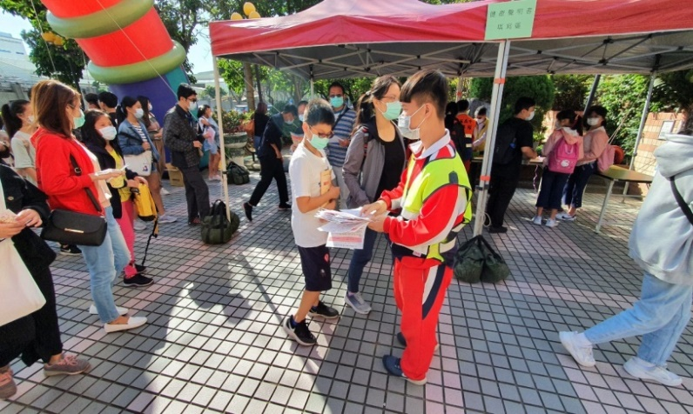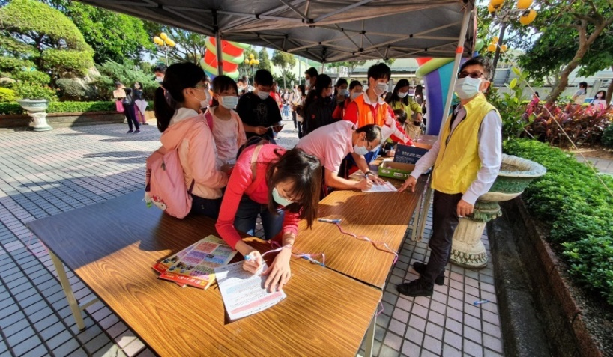健康聲明書填寫區、安排防疫人員
3. 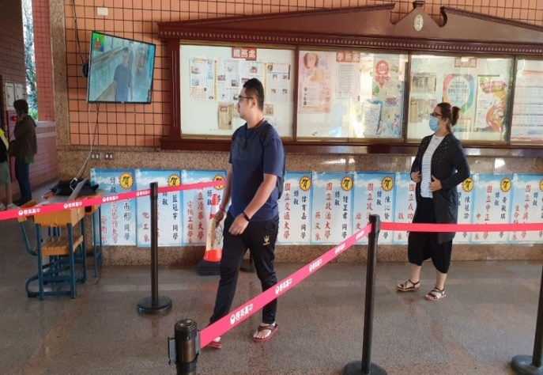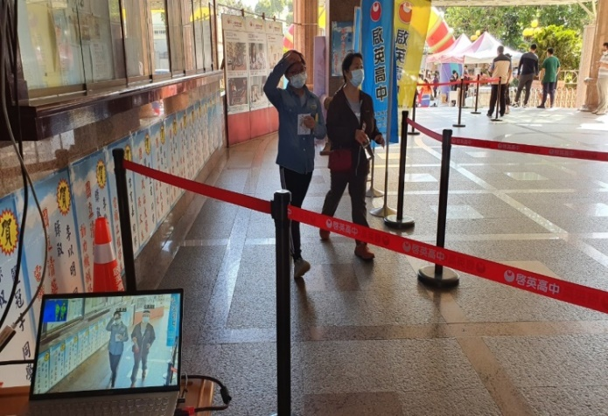體溫檢測器、進場路線
4. 嚴格要求所有考生、民眾、工作人員全程配戴口罩

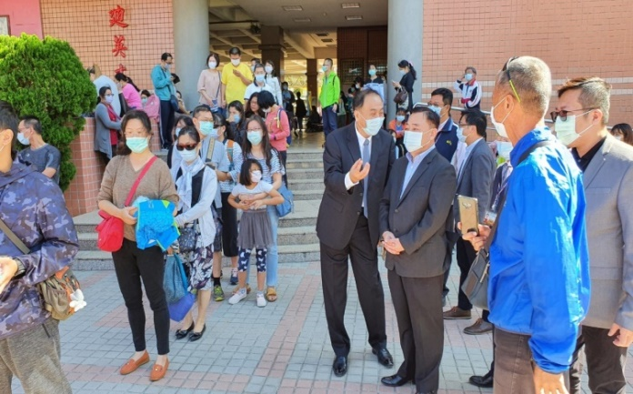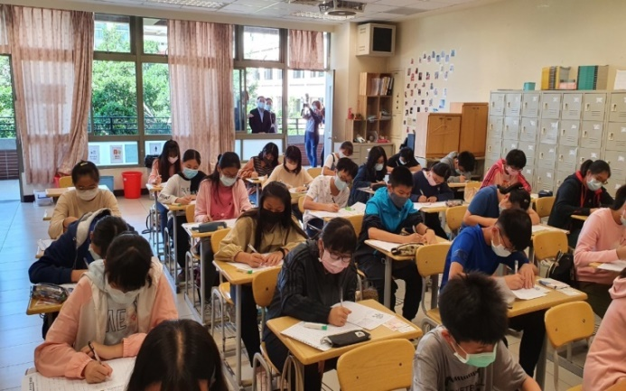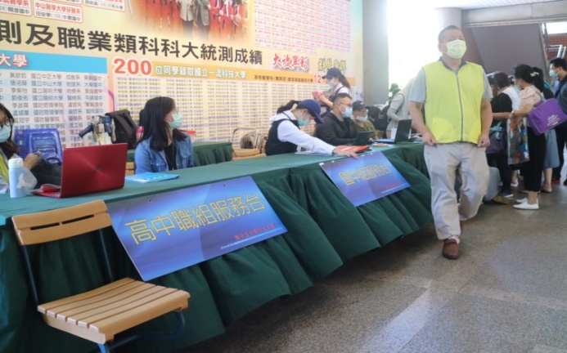**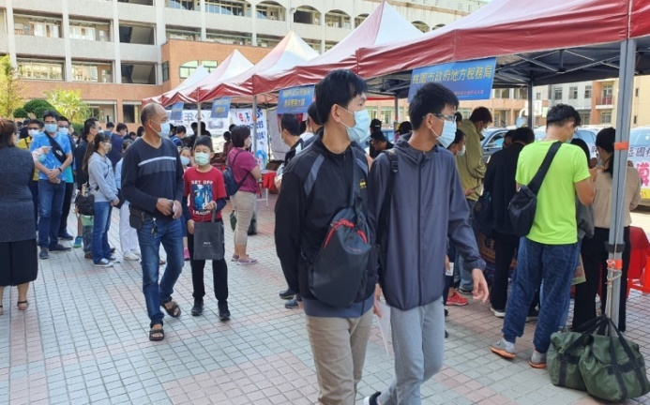附件：第十五屆聯合盃全國作文大賽線上賽事舉辦方式**

1. **比賽時間：**11月21日；上午10:00~12:00。
2. **比賽需求：**
3. 投稿帳號：參賽作品將透過Google表單收件，參賽者賽前需自行準備一個Google帳號。Google帳號可以免費申請，亦可用家長的帳號。
4. 專用稿紙：參賽者賽前可預先至作文大賽官網或線上賽事專頁下載專用稿紙檔案。
5. **比賽方式**
6. 題目公布

於11月21日上午10:00同步將比賽題目，公布於以下網站：

(1)第15屆聯合盃全國作文大賽線上賽事專頁。

(2)聯合盃全國作文大賽官網(<https://udncollege.udn.com/>)。

(3)東寫西讀FB粉絲頁。

1. 寫作方式

參賽者需使用聯合盃專用稿紙檔案，以打字方式完成參賽作品。

(1)專用稿紙檔案提供Microsoft Word的doc檔與OpenOffice的odt檔，兩種格式。

(2)專用稿紙檔案包含入場證號碼、組別、作文題目、作文內容欄位。

(3)參賽檔案需以「入場證號碼」命名，限繳交Word檔或Open Office檔案。

(4)檔名、檔案格式未依規定，作品洩漏個人資訊者不予計分。

3.作品繳交

參賽者於比賽當日題目公布後二個小時內到指定頁面(Google 表單)上傳參賽作品檔案即完成參賽。例如：10:00公布題目，12:00前完成參賽作品上傳。逾時視同資格不符，不予計分。

1. **線上賽事操作流程（網站示意，以台北市為例）**
2. **進入線上賽事專頁**

方法一、從第15屆聯合盃全國作文大賽官網連至「線上賽事專頁」

方法二、自行輸入網址直接進入線上賽事專頁

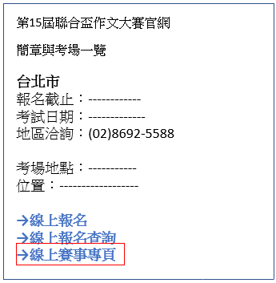

1. **進入線上賽事專頁後，選擇「賽區」**

1. **選擇「組別」**

1. **比賽時間內，顯示該組別題目；非比賽時間，顯示該區比賽時間**

1. **完成參賽作品，至Google表單上傳**

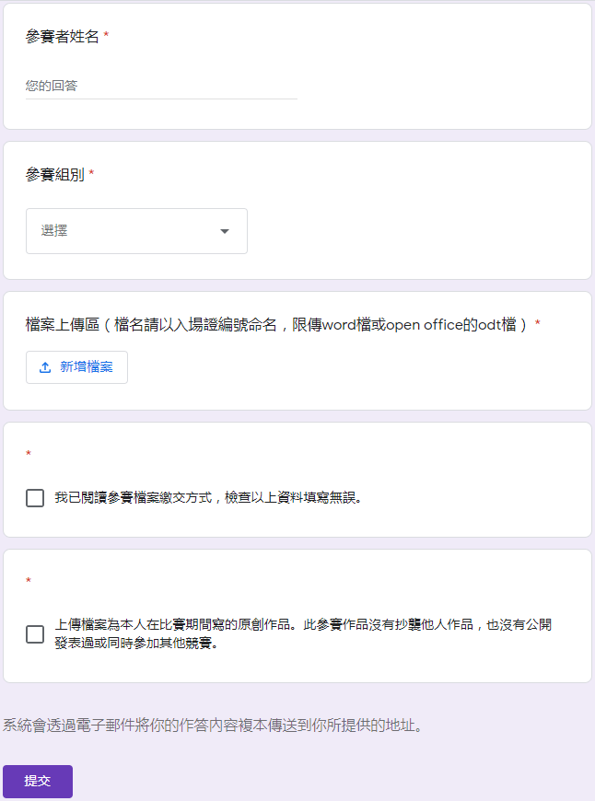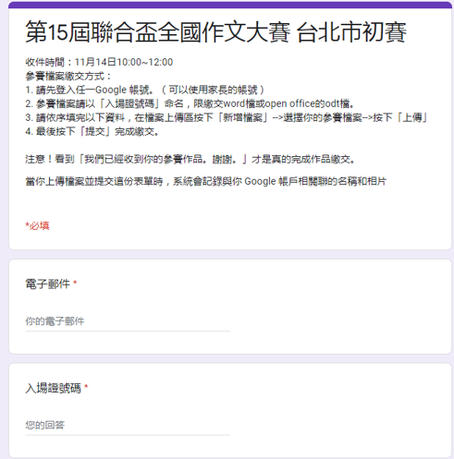



**聯合報股份有限公司**

電話：03-331-4188#3014

傳真：03-331-4027

聯絡人：洪玠瑋

地址：桃園市桃園區中山東路101號2F

E-mail：[ryan.hung@udngroup.com](mailto:ryan.hung@udngroup.com).tw